VALIDACIÓN ISBN

- Debemos comprobar que el número introducido tiene 10 caracteres.

EJEMPLO DE NUMERO ISBN QUE ESTÁ BIEN:

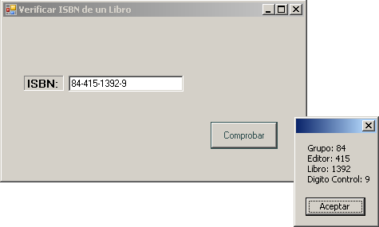

1.- Se descompone la cadena y se multiplica cada número por la posición que ocupa en la cadena:
8 * 1
4 * 2
4 * 3
1 * 4
5 * 5
.
.
.
9 * 10

2.- La suma de todas estas multiplicaciones se divide entre 11, y si el resto es cero, el número ISBN es correcto.

inicio
DECLARAR VARIABLE ENTERA ISBN
DECLARAR VARIABLE ENTERA RESULTADO
DECLARAR VARIABLE ENTERA CONTADOR

contador=1
RESULTADO=0

mientras CONTADOR <= 10 HACER
IMPRIMIR "INTRODUZCA EL Nº ISBN",CONTADOR
LEER ISBN
RESULTADO=RESULTADO+(ISBN*CONTADOR)
CONTADOR=CONTADOR+1
FINMIENTRAS

SI RESULTADO%11=0 ENTONCES
IMPRIMIR "IBSN CORRECTO"
SINO

IMPRIMIR "NUMERO ISBN INCORRECTO"

FINSI

fin

